МИНИСТЕРСТВО НАУКИ И ВЫСШЕГО ОБРАЗОВАНИЯ РОССИЙСКОЙ ФЕДЕРАЦИИ
Федеральное государственное бюджетное образовательное учреждение
высшего образования
«Сибирский государственный университет науки и технологий
имени академика М.Ф. Решетнева»

Институт информатики и телекоммуникаций

Кафедра информатики и вычислительной техники

ОТЧЕТ ПО ЛАБОРАТОРНОЙ РАБОТЕ
Языки программирования

Обработка списков, В13

Руководитель А.В. Проскурин
подпись, дата инициалы, фамилия

Обучающийся БПИ24-02, 24151438 Д. А. Пузынин
номер группы, зачетной книжки подпись, дата инициалы, фамилия

Красноярск 2025 г.
Цель работы:
Освоить списки языка Python, а также основные алгоритмы и языковые средства их обработки.

Задача:
Реализовать список вещественных значений А[N]. Сформировать список В[3]
следующим образом:
- элементу В[0] присвоить значение максимального элемента списка А;
- элементу В[1] присвоить среднее арифметическое значение положительных эле-
ментов списка А;
- элементу В[2] присвоить абсолютное значение минимального элемента списка А
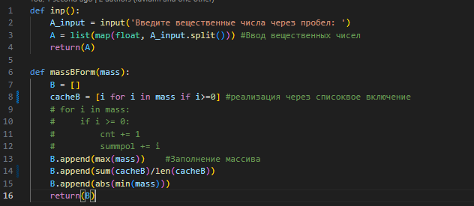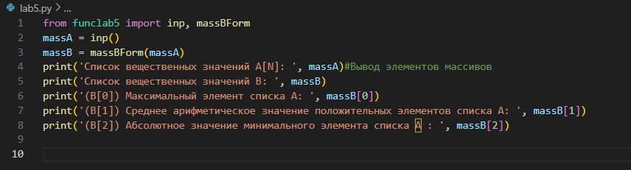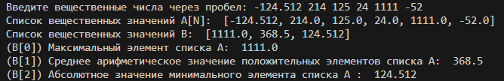
- Дайте определение кортежа.
Кортеж (tuple) — это упорядоченная неизменяемая коллекция элементов.
- Дайте определение списка.
Список (list) — это упорядоченная изменяемая коллекция элементов.
- Чем отличается список от кортежа?
Главное отличие в том, что список является изменяемым (mutable), а кортеж — неизменяемым (immutable). Элементы в списке можно добавлять, удалять и изменять после его создания, а в кортеже — нельзя.
- Какими способами можно создать список?
  - С помощью квадратных скобок: lst = [1, 2, 3]
  - С помощью функции-конструктора list(): lst = list("hello")
  - С помощью спискового включения (list comprehension): lst = [i for i in range(5)]
- Что такое индекс элемента списка?
Индекс — это целочисленный номер, который указывает на позицию элемента в списке. Нумерация начинается с 0.
- Как получить доступ к значению элемента списка, зная его индекс?
С помощью квадратных скобок, в которые помещается индекс: lst[индекс].
- Что такое срез? Какие параметры можно задать? Какой синтаксис использования среза?
Срез — это получение части списка. Параметры: start (начальный индекс), stop (конечный индекс, не включая его), step (шаг).
Синтаксис: lst[start:stop:step]. Любой из параметров может быть опущен.
- Как найти длину списка?
С помощью встроенной функции len(): len(lst).
- Как объединить списки?
С помощью оператора сложения + или метода extend().
- Как добавить в список новый элемент?
  - append(element) — добавляет элемент в конец списка.
  - insert(index, element) — вставляет элемент по указанному индексу.
- Как удалить существующий элемент?
  - remove(value) — удаляет первое вхождение элемента с указанным значением.
  - pop(index) — удаляет элемент по индексу и возвращает его. Если индекс не указан, удаляет последний элемент.
  - Оператор del lst[index] — удаляет элемент по индексу.
- Какие есть способы перебора элементов списка?
  - Цикл for ... in ...: for element in lst:
  - Цикл for с использованием range() и индекса: for i in range(len(lst)):
- Как отсортировать список?
  - Метод sort() — сортирует исходный список на месте.
  - Встроенная функция sorted() — возвращает новый отсортированный список, не изменяя исходный.
- Что такое метод? Как его использовать (синтаксис)?
Метод — это функция, принадлежащая объекту (в данном случае, списку). Он вызывается через точку после имени объекта.
Синтаксис: объект.метод(аргументы).
- Как узнать, входит ли элемент в список?
С помощью оператора in: element in lst. Выражение вернет True или False.
- Какие основные методы списков?
append(), insert(), extend(), remove(), pop(), sort(), reverse(), index(), count(), copy(), clear().
- Что такое списковое включение? Как его использовать?
Это краткий и элегантный способ создания нового списка на основе существующей последовательности.
Синтаксис: [выражение for элемент in последовательность if условие].
- Что такое многомерный список? В чём особенности работы с ним?
Это список, элементами которого являются другие списки. Для доступа к элементам вложенных списков используется несколько индексов: lst[индекс_строки][индекс_столбца].
- Способы копирования списков и различия в них.
  - Поверхностное копирование (Shallow Copy): lst.copy() или срез lst[:]. Создается новый список, но если внутри были вложенные изменяемые объекты (например, другие списки), то в копию помещаются ссылки на них, а не их копии.
  - Глубокое копирование (Deep Copy): copy.deepcopy(lst) (из модуля copy). Создается полная рекурсивная копия списка и всех вложенных в него объектов.
- Напишите фрагменты программ для решения следующих задач:
- Вычисление суммы положительных элементов в заданном одномерном списке:
lst = [10, -5, 20, 0, -8, 15]
positive_sum = sum(num for num in lst if num > 0)
print(positive_sum) # Выведет: 45

- Поиск первого максимального элемента и его индекса в заданном одномерном списке:
lst = [1, 5, 2, 9, 7, 9]
max_element = max(lst)
max_index = lst.index(max_element)
print(f"Максимальный элемент: {max_element}, его первый индекс: {max_index}")

- Поиск последнего минимального элемента и его индекса в заданном одномерном списке:
lst = [4, 2, 7, 2, 5]
min_element = min(lst)
last_min_index = len(lst) - 1 - lst[::-1].index(min_element)
print(f"Минимальный элемент: {min_element}, его последний индекс: {last_min_index}")

Вывод: я освоил списки языка Python, а также основные алгоритмы и языковые средства их обработки

